ATELIER HISTOIRE
3 éme RALLYE PEDESTRE
« ARPAJON HIER ET DEMAIN »
Dimanche 6 mai 2018

RALLYE N°3 Dimanche 6 mai 2018
« ARPAJON HIER ET DEMAIN »

PARC DE LA FOLATIERE

Bienvenue au 3 ème rallye d’Arpajon, organisé par les Ateliers 29, le COMRA, l’APA et la Mairie d’Arpajon.
Lisez bien les informations d’itinéraire. Des indices sont cachés dans le texte et les photos.
N’hésitez pas à utiliser le plan en dernière page. Durée prévue : environ 2h.

Si vous apercevez des chameaux, des pingouins ou des ours blancs, vous avez probablement pris une mauvaise direction !!!!!
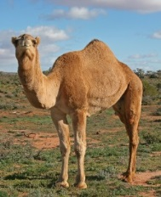

Vous avez droit à 1 joker !!!!
Appelez au 06 43 51 99 22, le maitre du jeu vous aidera.

RENDEZ-VOUS A 17h A LA FIN DU PARCOURS AUX « ATELIERS 29 » RUE DAUVILLIERS
Remerciements aux associations « Art et histoire du pays de Châtres » et « Artistes du vieux Châtres ».

EQUIPE : …………………………………………………………………………………………
Départ du rallye

Vous êtes ici dans le parc d’une maison bourgeoise, avec comme superbe ornement un pin de l’Himalaya. Le jardin historique s’étendait au sud, au-delà de la voie de chemin de fer. En rejoignant le haut de la pelouse, vous apercevrez le pont privé, construit au 19 ème siècle sous les voies ferrées lors de la pose de celles-ci. A l’époque, il permettait aux seuls propriétaires de rejoindre la partie sud de leur parcelle.  Question 1 Quelle était la fonction de cette maison pendant la guerre de 14/18 ?  Etat-Major, salle de jeu, caserne, hôpital, maison close, hôtel, entrepôt de vin.  ………………………………………………………..1 point  Question 2 Que fabrique principalement la DOUDOU ?  …………………………………………………..…1 point | 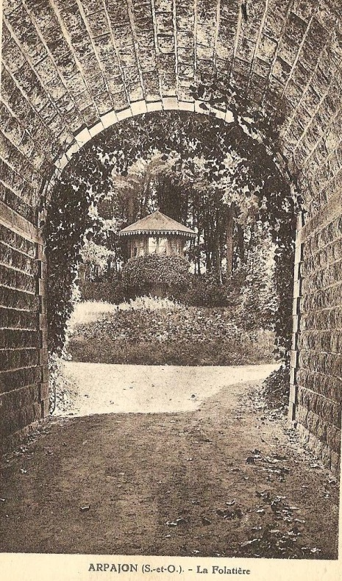
Avant de partir, admirez la façade intérieure du bâtiment des anciens communs, avec son décor en briques et meulières.
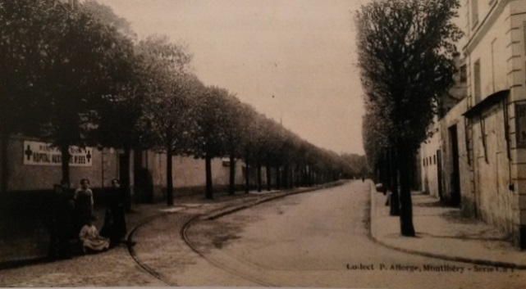 | Sortez du parc et ne vous fiez pas aux « apparences », ni aux « faïences ». Vous débouchez sur une grande avenue. Sur l’ancienne carte postale ci-contre, vous apercevez des rails sur ce boulevard. Ils correspondent à la voie ferrée qui permettait autrefois de joindre les 2 gares des lignes d’intérêt régional partant de notre ville, l’Arpajonnais et le CGB.
Cette avenue portait auparavant le nom d’Anatole France. Une personnalité locale l’a remplacé.
Qui suis-je ?
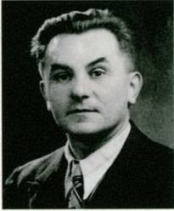 |  | Question 3 Donnez les 2 raisons principales pour lesquelles je suis honoré à Arpajon.  ……………………………………………………………………….2 points

Passez devant l’Office de tourisme, mais ne vous laissez pas embarquer par la Police Municipale, traversez et allez chercher les commerces par le passage.
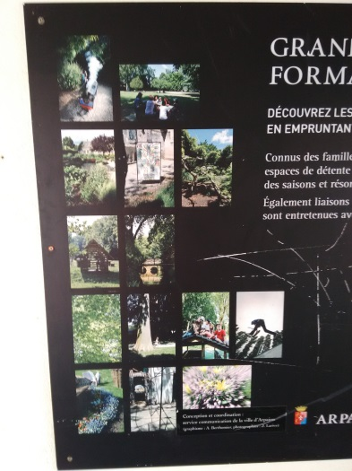 | Rejoignez la place de la halle, en admirant les reproductions des jardins de la ville. Il devrait y avoir 14 photos d’exposées.  Question 4 Quelle est la grande photo manquante dans le passage ? Aidez-vous du1er panneau pour l’identifier.  ……………………………………………………..1 point  Vous arrivez sur la place qui est le centre commercial et historique de la ville depuis le Moyen Age. La halle en est l’héritage.
Construite en 1470 par Louis Mallet de Graville, seigneur de la ville, elle permit d’accueillir les nombreux commerçants qui fréquentaient les 2 marchés hebdomadaires : le mercredi foire aux animaux et le vendredi marché. Aujourd’hui, ce dernier est toujours actif et se double le dimanche matin d’un marché de producteurs locaux.
Question 5 Quelle est la roche utilisée pour l’assise des piliers de la Halle ?
…………………………………………………………………………………………………………………………1 point
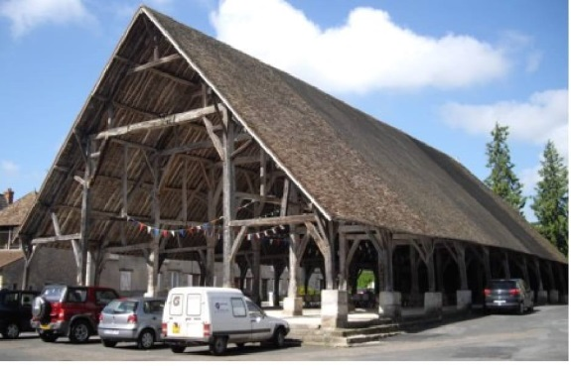 | 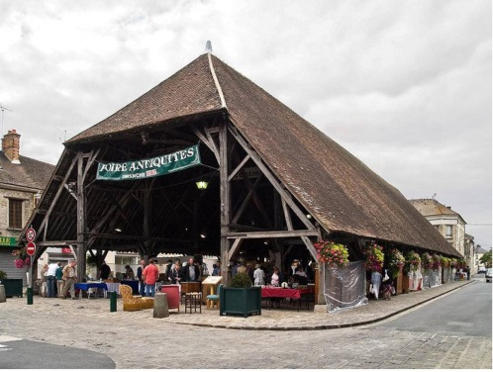
Question 6 Citez les2 autres villes de l’Essonne où l’on retrouve des halles identiques.
……………………………………………………………………………………………………………………..….2 points
Question 7 Dans le film « Paris brûle-t-il ? », de quel commerce Simone Signoret téléphone-t-elle à Paris et quel est son nom actuel ? | 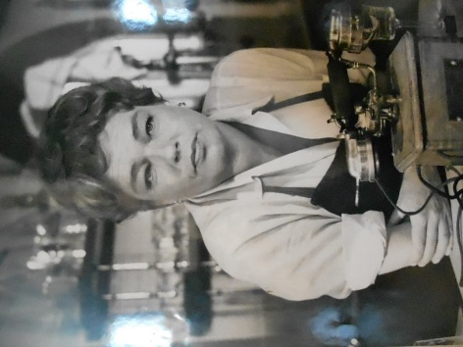 | …………………………………………………………  …………………………………………………………  2 points  Photo Pierre Couvreur

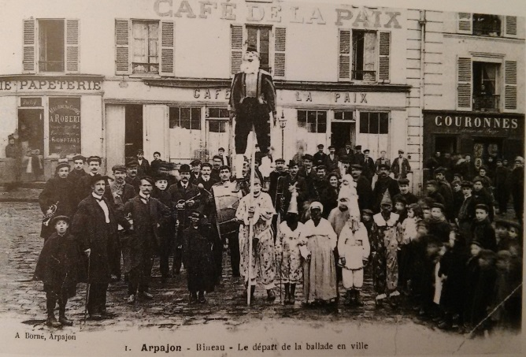 | Question 8 Après « Paris », à quelle occasion Bineau brûle-t-il ?  …………………………………………………………..1 point
Passez par l’ancienne rue aux juifs. La présence de cette communauté se confirme par une parcelle de champs au nord de la ville qui portait le nom de « Champtier de la pointe aux juifs ».
Descendez dans cette rue jusqu’à la maison de retraite, auparavant « Hospice » .Celui-ci abritait autrefois les pèlerins partant de la tour St Jacques (Clocher de l’ancienne église St Jacques de la boucherie à Paris), et en route vers St Jacques de Compostelle en Espagne. Arpajon figure sur les plans anciens comme halte sur cette portion de trajet.
Question 9 Donnez le nom et prénom du bienfaiteur de l’hospice en 1819.  ……………………………………………………………………………………………………..1 point  Question 10 Quel est le nom du livret des pèlerins qui, tamponné à chaque étape, atteste de leur pèlerinage ? Pour le trouver, mettez les lettres dans le bon ordre : NERACLIDEC  …………………………………………………………………………………………………….1 point | 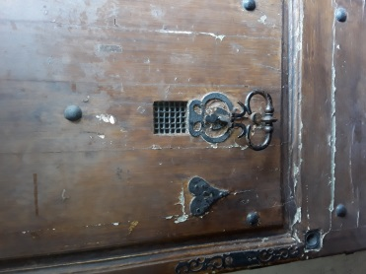

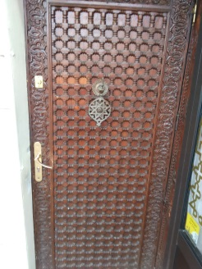 | Passez devant « le Maroc » et engagez-vous sous les drapeaux dans le passage du N°100.  Question 11 Le drapeau tricolore est rétabli en 1830 par Louis-Philippe. Quel est alors l’ornement au sommet de la hampe ?  ……………………………………………………………………………………………………1 point

Cette maison, qui abrite plusieurs associations, est devenue la principale salle d’exposition de la ville, la salle Francval.
Question 12 Pourquoi la salle porte-elle ce nom, lequel n’a été utilisé historiquement que durant 15 mois ?
……………………………………………………………………………………………………1 point

Avancez vers le fond de la cour pavée. Retrouvez les animateurs pour une devinette.

Logo 2017 | La ville est célèbre pour sa foire aux haricots, les «Arpajonnais ». Elle se tient le 3 ème dimanche de septembre depuis 1921.  Question 13 Quel est le nombre de haricots dans le bocal ?  1613 2231 3129 3870 4122 4985 5736 6489  ………………………………………………………………………………………….5 points  Question 14 Quel est le nom du « créateur » de ce haricot ?  ……………………………………………………………………………….………..1 point

Près de vous se trouve l’association les « Artistes du vieux Châtres ». Ils vous invitent à découvrir l’intérieur d’une maison pluricentenaire ainsi que leurs créations.

Avant de traverser le joli parc aménagé comme un jardin des simples d’inspiration médiévale, découvrez sur votre droite les panneaux présentant l’avenir de la ville. Dans le projet « Cœur de ville », la place de la halle sera redessinée en espace de vie, la plaçant à distance de la circulation.
Question 15 Combien de marches aura la nouvelle place?
……………………………………………………………………………………………………………………..1 point
Question 16 Dans ce « jardin extraordinaire », quel numéro porte la Fleur des Elfes ?
…………………………………………………………………………………………………………..……….1 point
Sortir par « l’herbe à chat », traversez le parking et, derrière la Poste, d’un « revers ou d’un « ace », laissez-vous conter l’histoire du lieu.
Question 17 Quelle était la surface du terrain du jeu de paume ?
………………………………………………………………………………………………….……………….1 point
A l’est de la Poste, vient de se finir une fouille qui a montré pour la 1ére fois à Arpajon des structures (rue et bâtiments) remontant au 1er siècle. La ville est typique de certains vicus, relais routiers où se regroupent, de part et d’autre d’une voie, quelques maisons, granges et auberges, au service des voyageurs. Point de passage, voire de redistribution des marchandises dans les flux commerciaux, la situation topographique de la ville est stratégique car elle est située à la rencontre de plusieurs voies provinciales qui convergent vers l’un des rares ponts sur l’Orge.
Sa position centrale joue un rôle non négligeable dans son essor à la période gallo-romaine. (Voir dossier INRAP sur internet). Et maintenant trouvez cette maison plus récente, ancien siège de la Communauté de communes de l'Arpajonnais, sans faire vos analyses médicales car le dimanche c'est toujours fermé !!! Admirez le décor de la façade.  Question 18 Combien comptez-vous de faïences, petites et grandes ?  ………………………………………………….1 point | 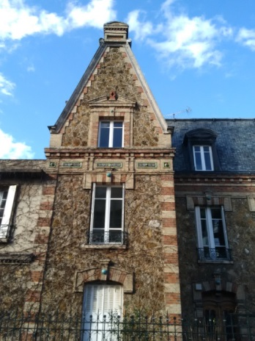

Remontez l’avenue en « variant vos plaisirs », travaillez surtout vos « arpèges », vous trouverez là, toute proche, la trace symbolique de l’implantation d’une ancienne usine. Ensuite seulement, passez devant le « coin de verdure »comme dirait « le dormeur du val», mais ce n’est pas encore l’heure de vous restaurer !!!!
Question 19 Avant de traverser, grâce à qui preniez-vous votre pied depuis 1920 ? La réponse est toute proche de vous !!!
…………………………………………………………………………………………………………………..1 point

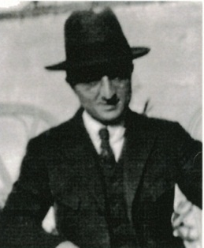 | Dépassez le commissariat sans déposer plainte contre les organisateurs du rallye. En continuant la rue, vous trouverez la maison du docteur Louis Babin, avec la plaque commémorative et le totem. L’histoire de sa vie y est contée.  Question 20 A quel n° se trouve sa maison ?  …………………………………………………………………………………………1 point  Question 21 A votre avis de grand historien, par quelle autorité précisément a-t-il été arrêté dans son cabinet médical en février 1941 ?  ………………………………………………………………………………………..1 point
Descendez la rue Roger Lhuillier (autre résistant d’Arpajon). Laissez votre « assurance » à gauche et virez à bâbord avec votre « pagaie ». Vous serez sur le bon chemin !!!. « Marcel » vous attend.
Vous traversez la vallée dont le franchissement des marécages dès l’Antiquité a créé la bourgade qui allait devenir notre ville. Avec les deux rivières, l’Orge et la Rémarde, de nombreux moulins
s’échelonnaient dans la vallée, parfois à moins de 1 km l’un de l’autre. D’où la présence de nombreux biefs, vannes et déversoirs aujourd’hui neutralisés. Cela permet de rendre aux cours d’eaux leur continuité naturelle, donnant aux différents poissons un espace de vie agrandi, au grand plaisir de l’association de pêche « l’Epinoche du val d’Orge ». |  |  | 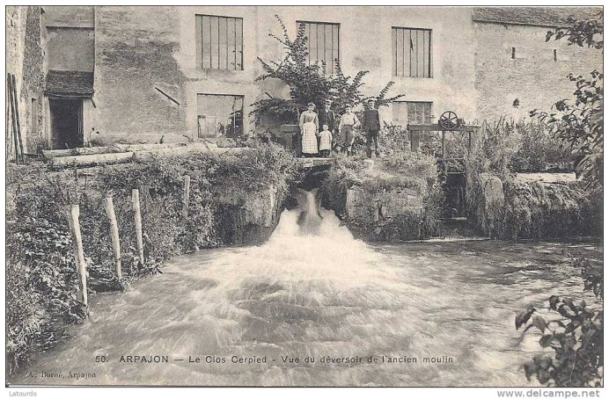
Question 22 Citez les 3 intrus dans la liste des poissons de l’Orge : carassin, gardon, findus, tanche, brochet, béluga, anguille, silure, sériole, truite, chabot, perche, chevesne, black-bass.
……………………………………………………………………………………………………………………..3 points

Laissez jouer les « Chicago bulls », « Limoges CSP » ou l’ESR Arpajon, cherchez plutôt le bon coin de pêche le long de la rivière en prenant le ponton de bois.

Question 23 Comment s’appelle l’action de tailler des herbes dans une rivière pour améliorer l’écoulement de l’eau ? Cisailler, émonder, faucarder, faucher, étêter, sabrer.
…………………………………………………………………………………………………………………..1 point
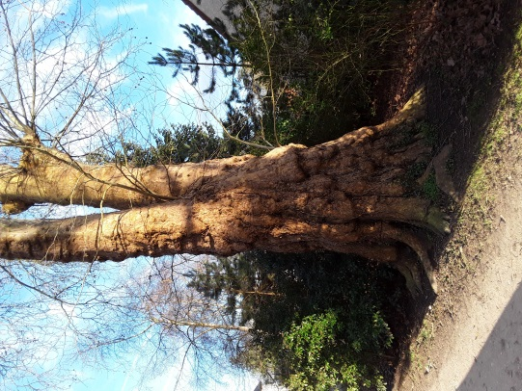 | En enjambant deux des nombreux déversoirs liés à la régularité des cours d’eaux, vous pénétrez dans le parc Théophile Guesdon. Ce lieu paysager comporte des plantes et arbres remarquables, comme un platane « au pied d’éléphant », (renflement de la base de l’arbre). Le jardin est bordé au nord par la Rémarde, avec d’anciens lavoirs encore visibles.  Question 24 Combien d’années un platane peut-il vivre?  500 ans. 1000 ans. 2500 ans. 4000 ans.  ……………………………………………………………………………..1 point

Sortez du parc par le passage à l’est et traversez en face aux feux tricolores. Prenez à gauche l’avenue qui porte le nom d’un célèbre député du Tarn.  Question 25 A quel n° se trouve cette villa ?  ………………………………………………….……..1 point  Question 26 Je suis une coiffure, un gâteau, des actrices, des aristocrates, des titres de chansons. Quel est mon nom ?  ……………………………………………………….…1 point | 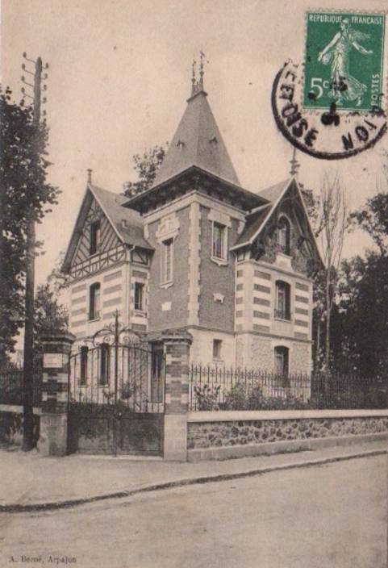

En passant le pont, admirez au passage la Rémarde, qui coule ses derniers méandres avant de confluer avec l’Orge jusqu’à la mairie. Sans faire « le tour du monde », l’aventure continue simplement à droite dans la rue de la Libération vers l’église. C’est par cette voie qu’en 1944 les premiers Américains libérateurs d’Arpajon sont arrivés en provenance d’Ollainville.

Question 27 Une formation militaire française est passée au nord de la cité pour aller participer à la libération de Paris le 22 août 1944. Indiquer son nom et celui de son chef.
…………………………………………………………………………………………………………………….2 points
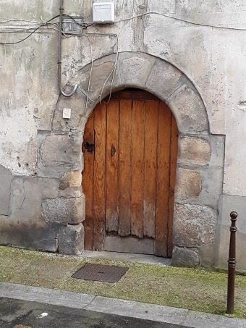 | Admirez les vieilles maisons de cette rue, certaines ont plus de 200 ans, et découvrez au n° 11 une belle porte voûtée.  Question 28 A quel numéro pouviez-vous acheter de la graine dans cette rue ?  …………………………………………………………………1 point  Question 29 Avant de quitter la rue, admirez un beau tag au pochoir. Décrivez-le.  ……………………………………………………………….2 points
Vous débouchez sur la place de l’église. L’édifice a été très remanié, mais les éléments les plus anciens datent du X ème siècle. Pénétrez respectueusement dans la nef, admirez ses clefs de voûtes aux armes de seigneurs ou de bienfaiteurs du lieu ainsi que les plaques funéraires des seigneurs de Châtres. Le maître-autel fut offert par Napoléon Ier en1806, au cours d’une visite.
Question 30 Comment s’appelle l’ensemble des arcades aveugles au-dessus du chœur ?
…………………………………………………………………………………………………………………………..1 point

Ressortez sur le parvis de l’église.

Question 31 Autour de vous, cherchez la borne NGF. Que signifie cette abréviation et quelle information indique-t-elle en ce lieu ?
………………………………………………………………………………………………………………………….2 points
Faites travailler vos cervicales !!! Après le bas, le haut !!! Avancez légèrement dans la rue de la Résistance et admirez le clocher sur votre gauche. Son paratonnerre originel fut l’un des plus anciens de France, car posé en 1782 par Benjamin Franklin, ami du comte de Noailles, seigneur de la ville.  Question 32 Comment s’appelle le type de sculptures qui se trouvent au sommet du clocher, juste sous le toit ? Cariatide, ronde bosse, modillon, corbeau, chapiteau, mâchicoulis, encorbellement.  ………………………………………………………………………………1 point | 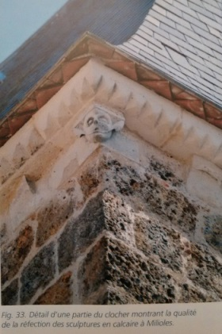
Avant de revenir dans la Grande Rue, remarquez la plaque commémorative à la mémoire de résistants d’Arpajon. Leurs biographies ont été rédigées par le COMRA.
Question 33 Trouvez le nom de la voie de pèlerinage de Compostelle, qui, partant de la tour Saint Jacques à Paris, passe par notre ville. Via Podiensis, Via Lemovicensis, Via Tolosana, Via Turonensis.
……………………………………………………………………………………………………………………………1.point
Question 34 Comment la mairie a-t-elle matérialisé dans la ville le passage de ces pèlerins ?
………………………………………………………………………………………………………1 point
La cité, halte sur la route de Paris à Orléans, avait un relais de Poste officiel et de très nombreux commerces et auberges. La plupart de ceux-ci avaient de grands porches dont il existe encore beaucoup d’exemplaires. Par exemple au n°28, il s’agit d’un de ces anciens relais. Au n°44 on voit une des plus anciennes maisons de la ville, avec ses fenêtres à meneaux.
Certains commerces, parfois en activité jusqu’aux années 1950, portaient des noms amusants, comme « A la botte rouge » au n° 54(c’était un marchand de chaussures !!).
En face de la rue Edouard Robert, glissez-vous au n°39 dans le passage vers la place de Châtres.
Il s’agit de l’ancien nom d’Arpajon, francisation du « Castrum » et « Castra Vico » indiqués en ce lieu dès le haut moyen âge. Avancez vers le parking et admirez à votre gauche le point de vue sur l’église.
Rejoignez maintenant le cinéma par le passage Louis Namy
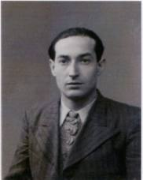 | Question 35 Ce passage mène de la rue de la Résistance à l’avenue du Général de Gaulle. En quoi le choix de ce personnage pour relier ces deux voies est-il judicieux ?  ………………………………………………………………………………………….……1 point
Vous arrivez sur l’avenue du Général de Gaulle. Cette avenue fut percée en 1908 en coupant l’hôtel des postes en face de la mairie. Son parcours est tracé à travers le parc de l’ancien château rasé après la Révolution. Celui-ci appartenait au comte de Noailles et à sa femme qui fut dame d’honneur de la dauphine Marie-Antoinette. Ils furent guillotinés le 17 juin 1794. |  | 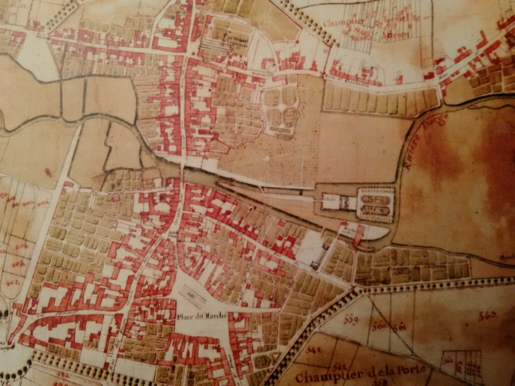
Question 36 A ce carrefour, vous trouverez « trace » d'une rivière du massif central, confluent de l’Allier. Quel est son nom ?
………………………………………………………………………………………………………………………1 point

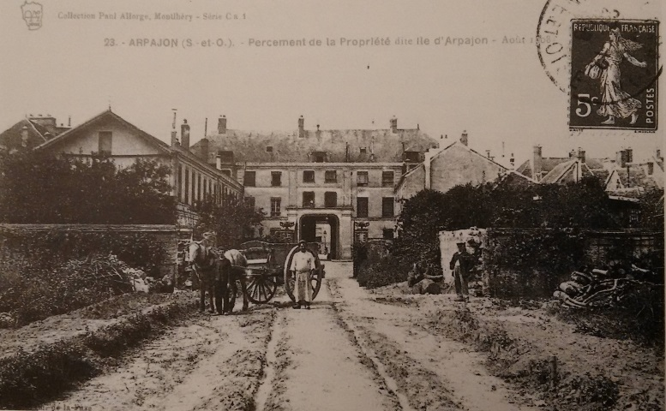 | Dirigez-vous vers la mairie. Au n° 8 sur votre gauche, avant d’arriver au carrefour, le bâtiment de la salle de sport fut avant 1939 le café-bal de la mairie, avant de servir de central téléphonique jusqu’aux années 1970. Vous passez alors entre les deux portions de l’ancien Hôtel des postes, autrefois « Hôtel du soleil d’or », et coupé en deux comme nous vous l’indiquions précédemment.
Rejoignez les grilles de la Mairie. Au passage, notez les pavillons d’entrée, seuls vestiges de la place d’honneur créée par le comte de Noailles. Celui de gauche est devenu la semaine dernière la « maison du commerce et de l’artisanat ».
Question 37 Des travaux de réaménagement sont prévus pour améliorer le « Cœur de ville ». Devra t- on cirer le futur parquet de la cour de l’hôtel de ville ?
……………………………………………………………………………………………………………………………….1 point
Question 38 Quelles seront les couleurs de ce parquet ?
………………………………………………………………………………………………………………………………1 point
Question 39 A quel emplacement se trouvait le monument aux morts précédemment ?  ……………………………………………………………1 point | 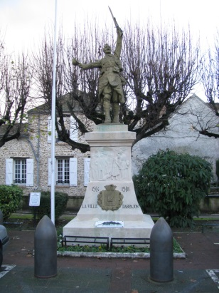

Prenez une dernière fois la Grande Rue vers le sud en passant l’Orge vers « la forêt » avec « Pascal » et « Gauthier ».

Question 40 Vous avez vu au long de ce parcours, et aussi tout proche de vous, plusieurs panneaux décrivant l’avenir de la ville. Un nouveau parking de 150 places est par exemple prévu au 94 Grande Rue. Mais dès aujourd’hui, combien de places de stationnement sont disponibles à quelques minutes à pied du centre-ville ? 500 – 600 – 800 – 1000 - 1500
…………………………………………………………………………………1 point

Ayez du nez avec « Cyrano » en prenant vers l'est pour « l’Asie » puis empruntez (il faudra la rendre !!!) la rue Dauvilliers. Cette voie, constituée d’une partie des dépendances du château, portait le nom de rue du Clos. Précédemment, elle était occupée par une industrie malodorante.
Question 41 Quelle était cette industrie ?
………………………………………………………………………………………………………………………………….1 point
Aujourd’hui, l’air s’est assaini, et on peut même voyager vers la belle Bretagne.
En passant devant le conservatoire de musique, voyez la plaque qui décrit les bienfaits de la demoiselle Dauvilliers. Continuez jusqu’au n° 29 et entrez dans la cour. A votre droite, les écuries du château, seul bâtiment avec les pavillons de la mairie restants de l’époque du Comte de Noailles. Aujourd’hui, il abrite la B-MIAC (Bibliothèque et Maison des Initiatives Associatives et Citoyennes).
Question 42 Nous sommes aujourd’hui un 6 mai. Que s’est-il passé d’important ce jour-là dans le monde ?  Attention aux pièges !!!!!!!!!!! | 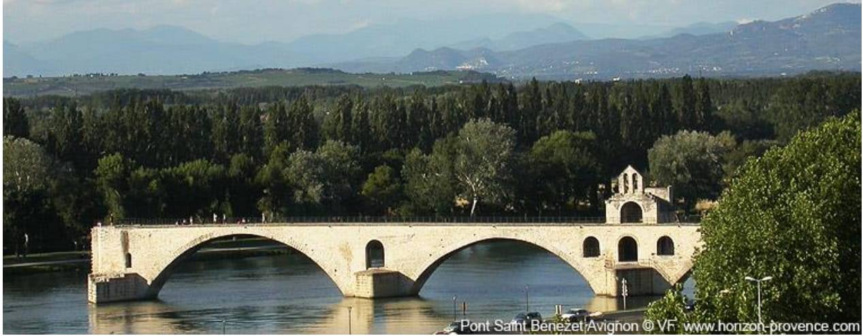  Incendie du dirigeable Hindenburg, vol de La Joconde, mort du Président Félix Faure, inauguration de l’exposition universelle de Paris en 1889,pose de la première pierre du pont d’Avignon, le rallye d’Arpajon, explosion de la montagne Pelée.  3 REPONSES  ……………………..…………………………………………………….............................  3 points

Glissez-vous jusqu’à la porte vitrée au fond de la cour. Attention aux pavés !

Vous êtes arrivés !!! Bravo.

Bienvenue aux « Ateliers 29 », site des anciens ateliers municipaux. Remettez vos questionnaires et venez vous rafraîchir, visiter le lieu et découvrir ses activités, en attendant la

PROCLAMATION DES RESULTATS A 17h ET REMISE DES PRIX

PLAN D’ARPAJON
